SKRIPSI

ISOLASI HEMISELULOSA DARI TANDAN KOSONG KELAPA SAWIT(Elaeis guineensis Jacq.)SEBAGAI GELLING AGENT DALAM SEDIAAN GEL

HALAMAN SAMPUL

OLEH:
MAYSARO SITOMPUL
NPM. 202114087



PROGRAM STUDI SARJANA FARMASI
FAKULTAS FARMASI
UNIVERSITAS MUSLIM NUSANTARA AL WASHLIYAH
MEDAN
2024

ISOLASI HEMISELULOSA DARI TANDAN KOSONG KELAPA SAWIT (Elaeis guineensis Jacq.) SEBAGAI GELLING AGENT DALAM SEDIAAN GEL

SKRIPSI
Diajukan untuk melengkapi dan memenuhi syarat-syarat untuk memperoleh Gelar Sarjana Farmasi pada Program Studi Sarjana Farmasi Fakultas Farmasi Universitas Muslim Nusantara Al-Washliyah

HALAMAN PERSYARATAN SKRIPSI

OLEH:
MAYSARO SITOMPUL
NPM. 202114087

PROGRAM STUDI SARJANA FARMASI
FAKULTAS FARMASI
UNIVERSITAS MUSLIM NUSANTARA AL WASHLIYAH
MEDAN
2024
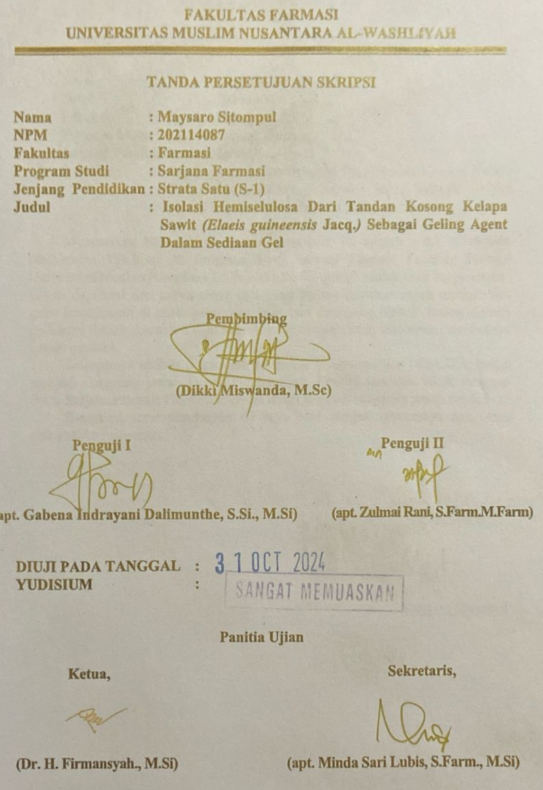

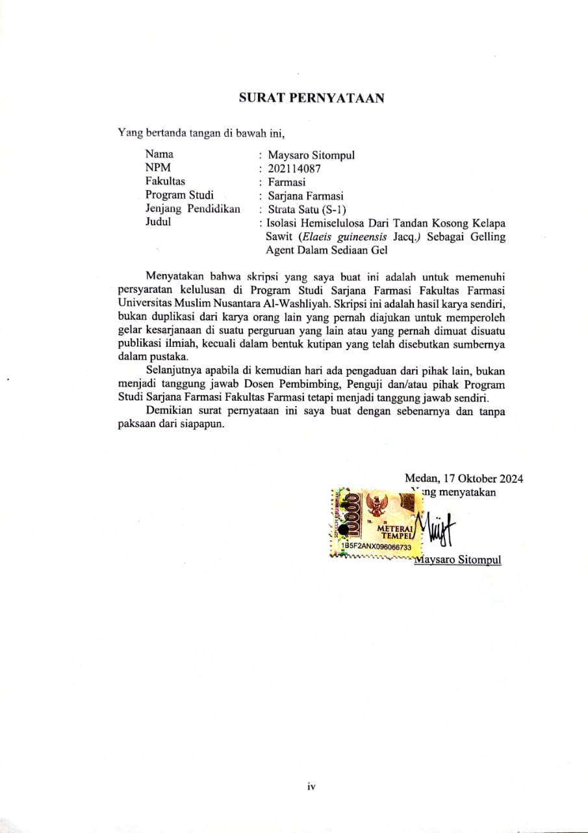
SURAT PERNYATAAN

Yangbertanda tangan di bawah ini,
Nama : Maysaro Sitompul
NPM : 202114087
Fakultas : Farmasi
Program Studi : Sarjana Farmasi
Jenjang Pendidikan : Strata Satu (S-1)
Judul :Isolasi Hemiselulosa DariTandan Kosong Kelapa
Sawit (Elaeis guineensis Jacq.) Sebagai Gelling
Agent Dalam Sediaan Gel

Menyatakan bahwa skripsi yang saya buat ini adalah untuk memenuhi persyaratan kelulusan di Program Studi Sarjana Farmasi Fakultas Farmasi Universitas Muslim Nusantara Al-Washliyah. Skripsi ini adalah hasil karya sendiri, bukan duplikasi dari karya orang lain yang pernah diajukan untuk memperoleh gelar kesarjanaan di suatu perguruan yang lain atau yang pernah dimuat disuatu publikasi ilmiah, kecuali dalam bentuk kutipan yang telah disebutkan sumbernya dalam pustaka.
Selanjutnya apabila di kemudian hari ada pengaduan dari pihak lain, bukan menjadi tanggung jawab Dosen Pembimbing, Penguji dan/atau pihak Program Studi Sarjana Farmasi Fakultas Farmasi tetapi menjadi tanggung jawab sendiri.
Demikian surat pernyataan ini saya buat dengan sebenarnya dan tanpa paksaan dari siapapun.

Medan,17 Oktober2024
Yang menyatakan

Maysaro Sitompul

